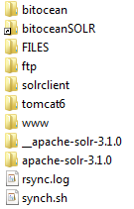
Verzeichnis-Überwachung
Verzeichnis Synchronisation
- wird als implizites Backup konfiguriert, denn damit liegen die Dateien des Clientsystems auch als Kopie auf dem bitOcean vor.
LINK

